**LANDGANGSINFORMATIONEN FÜR Zeebrügge / Brügge / Belgien**

Der kleine Badeort **Zeebrügge** liegt an der belgischen Nordseeküste, hat rund 4.000 Einwohnern und beheimatet den zweitgrößten Seehafen Belgiens, welcher den Ort dominiert. Aufgeteilt ist Zeebrügge sozusagen in die drei Ortsteile „Zentrum“, „Bahnhof“ und „Strand“, die grundsätzlich ganz gut zu Fuß erkundet werden können, aber auch per „Küstentram“ miteinander verbunden. Bekannt ist die Stadt für den längsten Sandstrand des Landes und für ihre diversen Fischgeschäfte und -lokale.

**Liegeplatz:** Im Hafengebiet von Zeebrügge ist das Laufen und Fahrradfahren verboten. Es gibt einen kostenlosen Pendelbus der kontinuierlich zwischen unserem Liegeplatz und dem Hafenausgang verkehrt. Blankenberge befindet sich ca. 6 km von unserem Liegeplatz entfernt, das Zentrum von Brügge ca. 14 km.  
Pier: Pier 702 (Zweedse kaai)

**Taxi:** Taxen stehen voraussichtlich am Hafen bereit.  
Rufnummern: +32 489 59 36 82 (Street Taxi Zeebrugge) / +32 477 66 77 88 (Martins Taxi)

**Währung:** Euro

**Was kann man unternehmen / Sehenswertes** (Angaben gemäß Agentur & Internet – ohne Gewähr!):

Einen Bummel durch das überschaubare Zentrum von Zeebrügge oder ein Abstecher entlang des Strandes/Strandpromenade in den etwas größeren, ca. 6 km entfernt gelegenen Badeort **Blankenberge** lohnt sich.

Das benachbarte **Seebad Blankenberge** lädt zu einem Bummel entlang der Promenade und zu einer belgischen Waffel in einem der zahlreichen Cafés ein. Am besten gelangen Sie nach Blankenberge mit der **beliebten** **Küstentram**. Am Hafenausgang halten Sie sich rechts, nach ca. 550 m erreichen Sie die Tram-Station **Zeebrugge Kerk (Kirche)**. Die Tram verkehrt ab hier i.d.R. alle 15 Minuten in Richtung „De Panne“ – Sie steigen z.B. an der Station **Blankenberge Markt** oder **Blankenberge Pier** aus und steigen nach einem Bummel in die Tram zurück nach Zeebrügge, diesmal dann **Richtung Knokke**. Die einfache Fahrt liegt bei ca. 3 Euro.

Mit derselben **Küstentram** können Sie auch eine längere **Fahrt entlang der Küste von Westflandern** in die eine oder andere Richtung unternehmen. Nutzen Sie als Ausgangspunkt auch hier die Station **Zeebrügge Kerk**; Tageskarte ca. 6-8 Euro.

**WIE GELANGT MAN NACH BRÜGGE?**

Ebenfalls gut angebunden ist das Stadtzentrum von Brügge – mit der Küstentram fahren Sie eine Station von **Zeebrügge Kerk** in Richtung De Panne bis **Zeebrügge Vaart** (Ticket ca. 3 Euro für die einfache Fahrt, ca. alle 15 Minuten) und steigen in die Regionalbahn, die stündlich abfährt, um. Fahrtzeit knapp 15 Minuten nach Brügge; Ticket ebenfalls ca. 3 Euro für die einfache Fahrt. In die Gegenrichtung fahren die Züge ebenfalls stündlich – bitte erkundigen Sie sich vor Ort/Internet über die konkreten, aktuellen Abfahrtszeiten.

**BRÜGGE**

In Brügge ist ein Bummel durch den bestens erhaltenen **mittelalterlichen Stadtkern** ein Muss. Interessante Museen gibt es hier ebenfalls einige, darunter das **Groeninge Museum** mit Malereien verschiedener Stile aus sechs Jahrhunderten, darunter Werke des bekannten flämischen Künstlers **Jan van Eyck**.

In der **Liebfrauenkirche** kann man das einzige Kunstwerk von Michelangelo sehen, das zu seiner Lebzeit Italien verlassen hat. Weitere Aktivitäten sind ein Aufstieg auf den **Belfried-Glockenturm**, von dem man eine wunderbare Aussicht über die Stadt genießt. Und natürlich fast schon obligatorisch: eine **Kanal-Rundfahrt** oder eine **Fahrt mit der Pferdekutsche**.

Unbedingt probieren sollten Sie **belgische Waffeln** und eines der **350 belgischen Biere**. Als ideales Souvenir für zuhause bietet sich die **berühmte Schokolade** in allen Formen und Varianten an, die von den zahlreichen **Chocolaterien** angeboten wird.

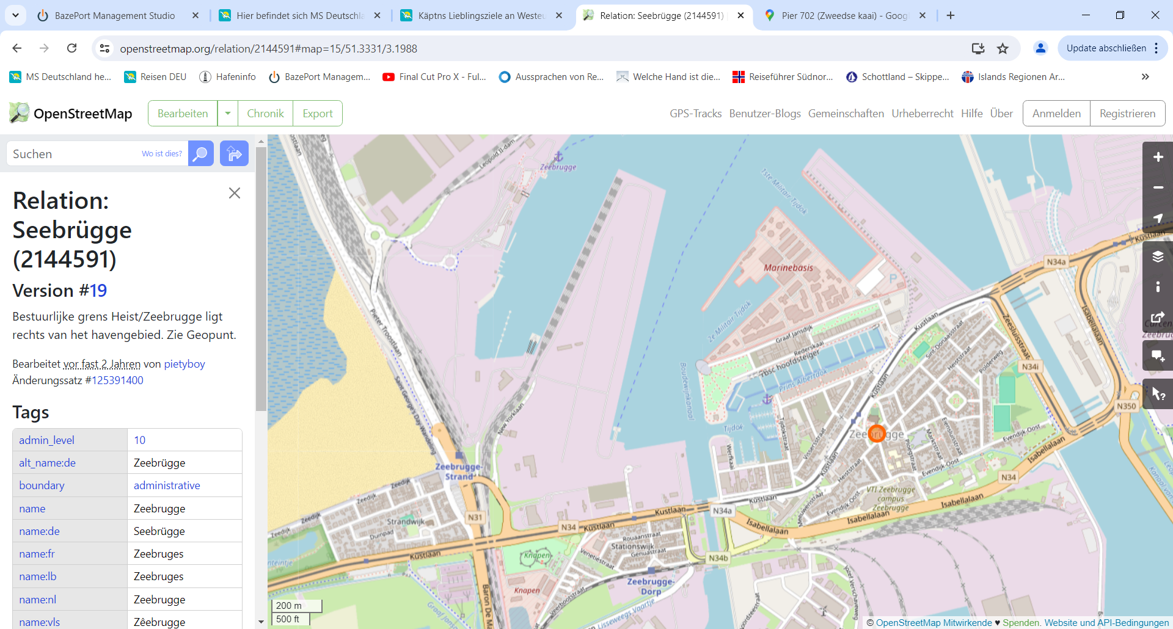

MS DEUTSCHLAND

***Weitere Informationen und Stadtpläne erhalten Sie auch in Ihrem Marco-Polo Reiseführer ab Seite 138 oder in der Phoenix App auf Ihrem Smartphone.***

**Ihr PHOENIX-Team wünscht Ihnen einen schönen Landgang!**